03.12.2020

Обучение и сопровождение детей с ограниченными возможностями здоровья в образовательных учреждениях Гатчинского муниципального района

Слайд 1
Проблема обучения детей с ограниченными возможностями здоровья в условиях общеобразовательной школы является актуальной в современном школьном образовании.
Каждый ребенок - особенный, это бесспорно. И всё же есть дети, о которых говорят «особенный» не для того, чтобы подчеркнуть уникальность его способностей, а для того, чтобы обозначить отличающие его особые потребности.
По тем вопросам, которые прозвучали на прошлом круглом столе год назад и по тем вопросам, которые я получила в этом году, совершенно очевидно, назрела острая необходимость в решении проблем детей с ОВЗ, уважении и признании их прав на образование, желание и готовность включить их в детское сообщество. Обеспечение реализации права детей с ограниченными возможностями здоровья на образование рассматривается как одна из важнейших задач системы образования ГМР.
Слайд 2
Дошкольное образование:
Детские сады посещают 2562 (+84 чел. в сравнении с 2019 г.) детей с ограниченными возможностями здоровья. Из них 2468 чел. не имеет инвалидности, но имеют нарушения в развитии, а также 111 чел. ребенок – инвалид (+10 чел. в сравнении с 2019 г.). От общего количества воспитанников 24% дети с ОВЗ, 1% дети – инвалиды, около половины детей – инвалидов обеспечены дошкольным образованием, остальные получают дошкольное образование в форме семейного образования.
В нашем районе в 51 общеобразовательной организации, реализующей программы дошкольного образования, организованы группы компенсирующей и комбинированной направленности для обучения детей с ОВЗ. Все эти учреждения уделяют большое внимание организации доступной среды в помещениях и на прилегающей территории, а детских садах 51, 54, 12, специализирующихся на обучении детей с ОВЗ доступная среда организована в полном объеме.

Слайд 3
Обучение и воспитание детей с ОВЗ и детей-инвалидов организуется:
- по адаптированным образовательным программам дошкольного образования в соответствии с типом нарушения развития ребенка;
- по индивидуальным учебным планам, составленным на основании заключений психолого-медико-педагогической комиссии;
- для детей-инвалидов в соответствии с индивидуальной программой реабилитации инвалида.

В каждом дошкольном образовательном учреждении организовано обучение воспитанников по индивидуальным учебным планам в соответствии с локальным актом, утвержденным в учреждении. На обучение по индивидуальному плану переводятся воспитанники с ОВЗ, испытывающие трудности в освоении основной образовательной программы дошкольного образования, обучающиеся по адаптированным образовательным программам дошкольного образования.
Коррекционное обучение детей с ОВЗ и детей-инвалидов проходит индивидуально или малыми группами. По рекомендации психолого-медико-педагогической комиссии ребенку предоставляется помощник, который оказывает необходимую техническую помощь.

Слайд 4
Количество детей с ОВЗ

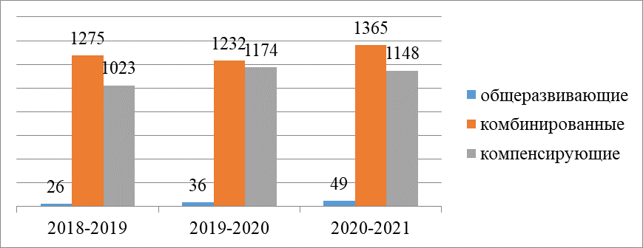

Слайд 5
Количество групп

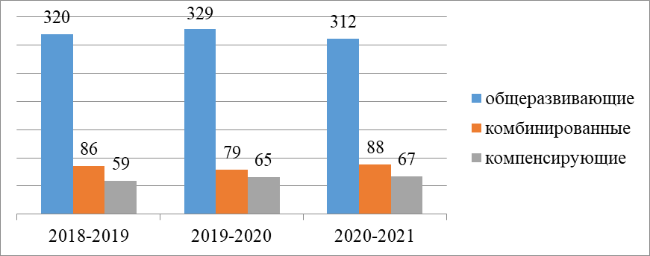

В связи с увеличением количества детей с ОВЗ наблюдается увеличение количества групп комбинированной и компенсирующей направленности и снижение количества групп общеразвивающей направленности.

С 01.09.2019 года в детских садах проводится работа по раннему выявлению нарушений у воспитанников возраста от 1 до 3 лет (с первых дней посещения детского сада). С 01.09.2020 данная работа находится на контроле специалистов комитета образования.
Для повышения качества коррекционно-развивающей работы в детских садах с 18.11.2020 по 30.06.2021 года организована работа по оценке качества коррекционной помощи воспитанникам в рамках внутриведомственного контроля. По первичным данным, полученным в ходе плановой проверки, установлено, что работа специалистов (учителей-логопедов, учителей-дефектологов, педагогов-психологов) должна быть организована администрацией учреждений более эффективно. В ходе контроля специалистами КО, методической службой учреждениям оказывается организационная и методическая помощь по проведению коррекционно-развивающих занятий с воспитанниками. Работа будет продолжена до конца мая 2021 года.

Слайд 6
Кадровые обеспечение
В дошкольных образовательных организация Гатчинского муниципального района работают следующие специалисты: учителя – логопеда – 125, учителя – дефектологи – 33, педагоги – психологи - 54.
С 2018 года увеличилось количество специалистов в связи с привлечением работников на вакантные должности, в основном педагог-психологов и учителей-дефектологов.

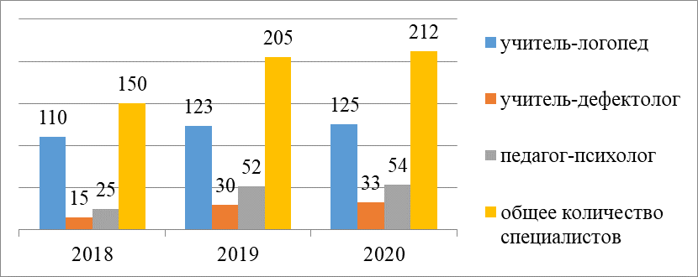

Слайд 7
Реализация национального проекта «Поддержка семей, имеющих детей»
Федеральный проект «Поддержка семей, имеющих детей» направлен на оказание комплексной психолого-педагогической и информационно-просветительской поддержки родителям, создание условий для раннего развития детей в возрасте до трех лет, реализацию программ психолого-педагогической, методической и консультативной помощи родителям детей, получающих образование в семье.
В Гатчинском районе организовано 7 районных консультационных центров, 1- Центр психолого-педагогического, медицинского и социального сопровождения, 6 – на базе дошкольных образовательных организаций в г.Гатчина, г.Коммунар, пос. Сиверский (в 2020 году организовано 2 центра).
В 2020 году в районных консультационных центрах оказано 3813 услуг в очной форме и 1557 – в дистанционной форме. 95% услуг оказано в районном консультационном центре п.Новый Свет и 5% в районных консультационных центрах, организованных на базе детских садов. План на 2020 год – 3970 услуг (1400 превышение плана).
Слайд 8
По формам оказания помощи: 7% методическая, 15% психолого-педагогическая, 69% диагностическая, 9% консультативная.
В районные консультационные центры обратилось 258 родителей, не получающие дошкольное образования в образовательных организациях, из них: 45% получающие дошкольное образование в семейной форме и 55% не получающих дошкольное образование. Преимущественно это дети до трех лет – 75%.
Результаты удовлетворенности качеством предоставленных услуг в муниципальных консультационных центрах (на базе дошкольных образовательных организаций) составляет 90%, в Центре психолого-педагогического, медицинского и социального сопровождения района составляет 100%.

Слайд 9
В школьном образовании на сегодняшний день, все 38 общеобразовательных школ (100%) реализуют адаптированные программы различной направленности в соответствии с нарушениями здоровья учащихся.

С каждым годом мы имеем прирост не только общей численности учащихся, но и детей с ограниченными возможностями здоровья.
На 2020-2021 уч. год в Гатчинском районе 1207 обучающихся по адаптированной программе + 114 детей-инвалидов, обучающихся по общеобразовательной программе.

Количественный состав АООП за последние 5 лет:
Учебный год | Всего обучающихся | АООП | Доля обучающихся по АОП
2016-2017 | 17745 | 491 | 2,7 %
2017-2018 | 18562 | 777 | 4,2 %
2018-2019 | 19117 | 1142 | 5,9 %
2019-2020 | 19832 | 1097 | 5,5 %
2020-2021 | 20203 | 1207 | 5,9%

Для обучающихся по адаптированным программам с различными нарушениями здоровья реализуются 3 образовательные траектории.

1. Специальные (коррекционные) классы.
2. Индивидуальное обучении на дому, в том числе дистанционное.
3. Инклюзивное образование в обычных классах.

Слайд 10
В специальных коррекционных классах обучается 362 ребенка.
( только на слайде)
- 282 ребенка ЗПР – из них имеют статус инвалидности 24 ребенка,
- 80 детей с интеллектуальными нарушениями, из них имеют статус инвалидности 43 ребенка):

( только на слайде)

Такие классы организованы в 6 школах ГМР:
- МБОУ «Сиверская ООШ» (классы ЗПР)
- МБОУ «Войсковицкая СОШ №1» (классы ЗПР)
- МБОУ «Вырицкая СОШ № 1» (классы ЗПР, УО)
- МБОУ «Коммунарская СОШ № 1» (классы ЗПР)
- МБОУ «Гатчинская СОШ № 11» (классы ЗПР, УО)
- МБОУ «Гатчинская НОШ № 5» (классы УО).
Из численности ЗПР (282 чел.): НОО – 104 учащихся
ООО – 178 учащихся.
Из численности детей с умственной отсталостью (интеллектуальными нарушениями, 80 человек: НОО - 49 учащихся
ООО – 31 учащийся.
Слайд 11
2. Индивидуальное обучении на дому, в том числе дистанционное.
При наличии медицинского заключения и заявления родителей обучающиеся могут воспользоваться правом на организацию обучения на дому, в текущем учебном году таким правом воспользовались 186 обучающихся.
Учебный год | 2018-2019 | 2019-2020 | 2020-2021
Количество  обучающихся | 136 | 151 | 186
Инвалиды из численности на дому (АООП + ООП) | 61 | 85 | 96

Из 186 учащихся - 122 детей ОВЗ, для которых организовано обучение по адаптированной программе
По общеобразовательной программе – 64 учащихся.
Наибольшее количество обучающихся в форме надомного обучения в след. школах: на слайде
- МБОУ «ВырицкаяСОШ №1» (20обучающихся),
- МБОУ «Гатчинская СОШ №11» (16 обучающихся),
- МБОУ «Гатчинская СОШ № 7» (15 обучающихся),
- МБОУ «Гатчинская СОШ № 2» (13 обучающихся),
- МБОУ «Сиверскаягимназия»(12 обучающихся),
- МБОУ «Гатчинская НОШ № 5» (10 обучающихся)

При надомном обучении наиболее целесообразно - использование дистанционного ресурса и (или) комбинированного варианта обучения - частичное посещение занятий с целью соблюдения прав ребенка при отсутствии противопоказаний в медицинском заключении обучающегося.

Обучающиеся, находящиеся на индивидуальном обучении на дому и имеющие статус инвалидности, имеют право на организацию дополнительного дистанционного обучения в объеме 2 часов в неделю при наличии согласия родителей.

Слайд 12
С начала текущего учебного года численность учащихся обучающихся с использованием дистанционных технологий – 16 детей-инвалидов.
Наибольшую активность в этом направлении проявляют следующие школы:
(на слайде)
МБОУ «Пламенская СОШ» | 1 уч.
МБОУ «Войсковицкая СОШ № 2» | 1 уч.
МБОУ «Таицкая СОШ» | 1 уч.
МБОУ «Сиверская СОШ № 3» | 1 уч.
МБОУ «Гатчинская № 7» | 3 уч.
МБОУ «Кобринская ООШ» | 2 уч.
МБОУ «Гатчинская СОШ № 2» | 1 уч.
МБОУ «Коммунарская СОШ № 3» | 1 уч.
МБОУ «Гатчинская СОШ № 11» | 1 уч.
МБОУ «Вырицкая СОШ № 1» | 3 уч.
МБОУ «Семринская НОШ» | 1 уч.

Слайд 13
3. Инклюзивное образование в обычных классах получает 761 ребенок

Реализация адаптированных программ в рамках инклюзии вызывает определенные организационные и методические трудности, т.к. учителю приходится в рамках одного класса реализовывать две и более образовательные программы, например ЗПР + ЛУО+ НОДА; ЗПР + УУО + РАС.

Сопровождение обучающихся образовательных учреждений района, по адаптированным образовательным программам любой из вышеперечисленных образовательных траекторий осуществляется самими общеобразовательными учреждениями, а также Центром психолого-педагогического, медицинского и социального сопровождения, а с 1 сентября 2020 года 3-мя микроцентрами, открытыми на базе МБОУ «Гатчинская СОШ № 11», «Коммунарская СОШ № 1» и «Сиверская ООШ».

Микроцентры укомплектованы кадрами, в них созданы все необходимые условия для психолого-педагогического сопровождения детей с ОВЗ.: произведен ремонт, завезено необходимое оборудование для организации работы учителей-логопедов, учителей-дефектологов, педагогов-психологов. В настоящее время идет комплектация двух кабинетов технологии для программ 7.11 7.2 и 8.1-8.4.

Запись на коррекционные занятия осуществляется специалистами Центра ППМСС по тел. 68-937 или 8-911-730-39-93, а также через ответственного специалиста, назначенного в Микроцентрах.
Статус обучающего с ОВЗ в обязательном порядке определяется ПМПК Центра ППМСС. Специалисты Микроцентров, получив информацию об обращениях родителей (законных представителей) о необходимости организации коррекционных занятия с соответствующим специалистом, связываются с ними, оговаривают день и время проведения занятий с учетом режима работы специалиста, а также пожеланий родителей (законных представителей) - с учетом их режима работы и других обстоятельств, организуют коррекционные занятия согласно расписанию.
Слайд 14
В настоящее время в микроцентре, расположенном на базе МБОУ «Гатчинская СОШ № 11» занимаются дети уровня начального общего образования общеобразовательных учреждений г.Гатчина:
- МБОУ «Гимназия им. К.Д.Ушинского»,
- «Гатчинской СОШ № 9»,
- «Гатчинской СОШ № 1»,
- «Гатчинского лицея № 3»,
- «Гатчинская СОШ № 7», -
- «Гатчинская СОШ № 8 «Центр образования»,
- «Гатчинская СОШ № 11», а также 1 ребенок МБОУ «Пламенская СОШ».
В микроцентре МБОУ «Коммунарская СОШ № 1» занимаются дети:
-МБОУ «Коммунарская СОШ № 1»,
- «Коммунарская СОШ № 2»,
- «Кобраловская ООШ»
«Лукашевская СОШ».
Коррекционной помощью охвачены обучающиеся 1-го коррекционного класса и дети близ лежащих ОУ, обучающиеся на уровне НОО инклюзивно.
В связи с открытием микроцентра на МБОУ «Сиверская ООШ» многие обучающиеся близлежащих ОУ перешли на обучение в МБОУ «Сиверская ООШ».Для детей, проживающих не в микрорайоне школы, организован подвоз школьныи автобусом.
Для обучающихся инклюзивно школ –
МБОУ «Сиверская СОШ № 3»,
«Рождественская СОШ»,
«Кобринская ООШ» организованы коррекционные занятия.
Педагог-психолог Сиверского МЦ организует коррекционную работу с детьми с ОВЗ на базе МБОУ «Дружногорская СОШ».

В настоящее время:
1.1. Практически все МЦ укомплектованы кадрами. Открытым остается вопрос по Коммунарскому МЦ с учителем-дефектологом, поэтому в связи с наличием специалистов, организованы коррекционные занятия 2-х учителей-логопедов.
1.2. В «листе ожиданий» Центра ППМСС в настоящее время 13 детей, которым необходима психологическая помощь, 7 - дефектологическая. В ноябре 2020 года в ЦППМСС приняты на работу 2 педагога-психолога и учитель-дефектолог, в настоящее время решается вопрос оказания психологической помощи данным обучающимся.

- Низкая информированность родителей (законных представителей) общеобразовательными учреждениями о возможности получения детьми с ОВЗ коррекционной помощи. В настоящее время активно работают – МБОУ «Веревская СОШ», «Вырицкая СОШ № 1», «Кобраловская ОШ», «Сиверская СОШ № 3», «Коммунарская СОШ № 2», «Гатчинская СОШ № 1».

Прим. В связи с наличием банка данных по итогам работы ПМПК за 2020-2021 учебный год, запросам родителей (законных представителей) и ОУ в апреле-мае появится возможность планирования коррекционной работы и целесообразности распределения специалистов ЦППМСС и МЦ с целью оказания 100% психолого-педагогического сопровождения всем обратившимся за помощью с сентября 2021 года.

